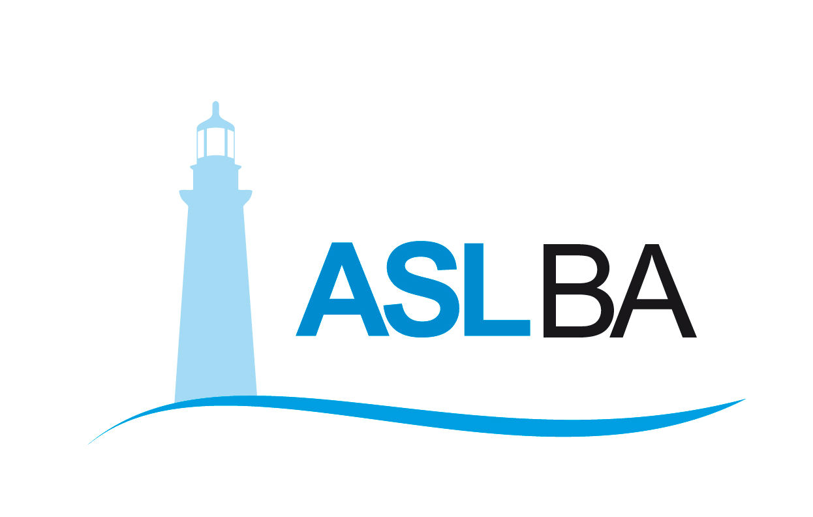
Ufficio Stampa – Direzione Generale
Mail ufficio.stampa@asl.bari.it

COMUNICATO STAMPA

Campagna vaccinale anti Covid19 nelle scuole: si parte domani al Palacarbonara con gli operatori dei servizi educativi dell’infanzia

L’assessore Lopalco darà avvio ufficiale con ASL e Comune di Bari alle somministrazioni del vaccino al personale scolastico
Bari, 19 febbraio 2021 – Parte domani la campagna vaccinale anti Covid 19 della ASL per il personale delle scuole della provincia di Bari. In linea con quanto stabilito dal piano strategico regionale di vaccinazione, il Dipartimento di prevenzione della ASL ha garantito priorità agli operatori dei servizi educativi dell’infanzia. Le prime somministrazioni riguarderanno il personale docente e gli altri operatori scolastici per un totale di 819 persone.
L’avvio ufficiale è fissato a Bari dove, in collaborazione con il Comune, è stata allestita la struttura del Palacarbonara (via Fratelli de Filippo 12). Nella prima giornata saranno vaccinate circa 200 persone, mentre la successiva calendarizzazione delle sedute vaccinali del personale di tutti gli istituti di ogni ordine e grado, pubblici e privati, verrà disposta in collaborazione con il servizio Spesal, che ha già curato la campagna di screening con test sierologici poco prima dell’avvio dell’anno scolastico.
“Siamo di fronte alla sfida più importante- commenta il direttore generale della Asl di Bari, Antonio Sanguedolce - per poter tornare al più presto alla normalità: le donne e gli uomini che lavorano per la nostra Azienda sanitaria sono a disposizione dei cittadini per poter affrontare questo momento cruciale. La vaccinazione è l’arma più efficace di prevenzione che abbiamo oggi e metterla a disposizione del personale scolastico è una priorità per tutti”.
“Ci auguriamo che questo sia il primo passo per uscire fuori dal tunnel in cui siamo imprigionati ormai da quasi un anno – commenta il sindaco Decaro -. Essere qui oggi significa che il vaccino esce finalmente dalle corsie degli ospedali e delle RSA, luoghi che era necessario mettere in sicurezza, e comincia a camminare tra le strade della città. Come indicato nel piano nazionale di vaccinazione si comincia con la scuola, uno dei settori che più è stato messo in crisi dalla pandemia. Vaccinare gli insegnanti, gli educatori gli ausiliari scolastici per noi significa proteggere i nostri figli e mettere in sicurezza il loro futuro. Questa è una corsa contro il tempo, più il vaccino correrà e più persone sottrarremo al contagio e alla malattia. Il Comune di Bari, con tutte le risorse a sua disposizione e per quanto occorrerà è pronto a fare la sua parte”.
Il Dipartimento di prevenzione in sinergia con la direzione generale del Comune ha organizzato all’interno del Palacarbonara percorsi di massima sicurezza per il personale scolastico e per gli operatori: sono state predisposte per l’avvio quattro postazioni - che saranno potenziate fino a sei - nelle quali lavoreranno, cinque medici tre infermieri e 6 assistenti sanitari. In questa fase per avviare la campagna verrà usato il vaccino AstraZeneca.
La struttura è stata dotata di segnaletica adeguata e di disinfettanti per l'accesso in sicurezza dopo triage. Per l’accoglienza è stata allestita un’area di accettazione che conduce ad una zona di attesa dedicata. Dopo aver eseguito la vaccinazione in uno dei quattro ambulatori, come previsto dalle linee guida, gli utenti attenderanno in un’area di osservazione collegata ad una via di uscita differenziata dall’ingresso.
La struttura – grazie alla dotazione messa a disposizione dal Dipartimento di prevenzione – sarà munita di un frigorifero con termostato per la conservazione dei vaccini, e tutto quello che è necessario per svolgere la vaccinazione nel massimo della sicurezza.

Nota di servizio per operatori tv e giornali
Per ragioni di sicurezza e logistica, è stato allestito a partire dalle 9 un punto stampa all’ingresso esterno del Palacarbonara. Interverranno l’assessore alla Sanità Pierluigi Lopalco, il direttore del Dipartimento Salute Vito Montanaro, il dg Asl Antonio Sanguedolce, il sindaco Antonio Decaro e la coordinatrice NOA (Nucleo operativo aziendale) per la ASL, Silvana Fornelli.
____________________________________________
Valentina Marzo
Ufficio stampa e Portavoce ASL Bari
Email: valentina.marzo@asl.bari.it
Cell. 3291659049

